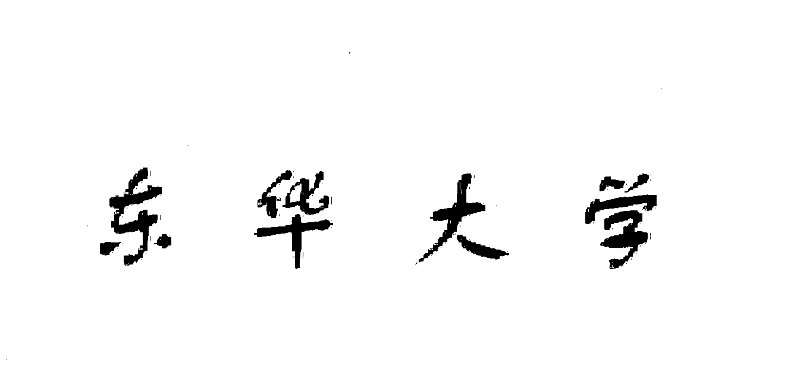
毕业设计（论文）开题报告

课 题 名 称：基于区块链的可信任务日志审计系统
学 院：信息与智能科学学院
专 业：软件工程
姓 名：戴驰峰
学 号：221310610
指 导 教 师：卢婷

二〇二六 年 一 月 六 日
基于区块链的可信任务日志审计系统
1、背景介绍
在信息化时代，各类信息系统（如服务器、数据库、云平台）每天产生海量操作日志，这些日志是安全审计、故障排查和责任追溯的重要依据。然而，传统日志系统通常采用中心化存储方式，存在日志可被篡改、删除或伪造的风险，导致审计结果不可信，甚至为内部人员违规操作提供“掩护”。近年来，多起数据泄露与内部舞弊事件暴露出日志可信性缺失的严重后果。
区块链技术凭借其去中心化、不可篡改、可追溯等核心特性，为构建高可信的日志审计机制提供了全新思路。通过将日志的关键信息锚定在区块链上，即使原始日志被恶意修改，也能通过密码学哈希比对及时发现异常，从而保障审计过程的真实性和权威性。因此，研究并实现一个基于区块链的可信任务日志审计系统，不仅具有重要的理论价值，更具备广泛的应用前景，尤其适用于金融、政务、医疗等对数据完整性要求极高的领域。
2、研究现状
目前，国内外已有部分研究尝试将区块链应用于日志管理。例如，Zyskind 等人（2015）提出利用区块链保护个人数据完整性；Xu 等人（2022）设计了基于区块链的云数据审计方案。国内学者如宋美娜、赵新宁等也探讨了区块链在运维日志存证与智能合约驱动的可信日志管理中的应用。
然而，现有系统普遍存在以下问题：
- 多数方案将完整日志上链，导致存储成本高、效率低下；
- 缺乏自动化日志采集机制，依赖人工操作，难以融入真实运维流程；
- 审计过程以查询为主，缺少可视化分析与主动篡改告警能力；
- 系统多停留在理论或仿真阶段，缺乏完整的工程实现与性能验证。
- 因此，亟需构建一个轻量、自动、可视、可验证的实用型区块链日志审计系统。
3、课题研究内容
3.1 研究区块链与混合存储架构在日志审计中的适用性
分析以太坊私有链的技术特性，设计“链上存哈希、链下存原文”的混合存储模型，平衡可信性与系统效率。
3.2 设计并实现系统整体架构
构建包含日志采集 Agent、后端服务、智能合约、前端审计界面的四层架构，明确各模块职责与交互协议。
3.3 实现核心功能并完成系统验证
- 开发日志自动采集 Agent，支持监听本地日志文件并实时上报；
- 编写具备权限控制的 Solidity 智能合约，安全存储日志元数据；
- 实现前端审计可视化功能（时间轴、热力图、一键比对、篡改告警）；
- 通过性能测试与安全实验，验证系统的可靠性与有效性。

4、技术路线
4.1 采用分层架构设计思想
将系统划分为采集层、服务层、区块链层、展示层，各层解耦，便于开发与维护。
4.2 运用现代全栈开发技术栈
区块链层：Ethereum 私有链 + Hardhat + Solidity + OpenZeppelin；
后端服务：Node.js + Express + SQLite；
前端界面：React.js + Ant Design + Ant Design Charts + Ethers.js；
日志采集：独立 Node.js Agent 脚本，基于文件监听机制。
4.3 遵循软件工程规范
使用 Git 进行版本控制，ESLint/Prettier 统一代码风格，Hardhat Test 编写单元测试，确保代码质量。
5、关键技术介绍
5.1 区块链与智能合约技术
以太坊提供图灵完备的智能合约环境，通过 Solidity 编写不可篡改的业务逻辑。OpenZeppelin 库提供经过审计的安全组件（如 AccessControl），有效防范重入、权限绕过等常见漏洞。
5.2 混合存储与哈希验证机制
原始日志存储于本地 SQLite 数据库，仅将 SHA-256 哈希值及元数据写入区块链。审计时，系统重新计算本地日志哈希并与链上记录比对，若不一致则判定为篡改，实现“轻量上链、强效验证”。
5.3 自动化日志采集与可视化审计
通过 fs.watch 或 chokidar 监听日志文件变化，实现无人值守上报；前端集成 Ant Design Charts，提供时间轴、热力图等可视化手段，并支持一键批量审计与篡改快照对比，提升审计效率与用户体验。

6、要解决的技术问题
6.1 如何实现高效、低侵入的日志自动采集？
设计轻量级 Agent，避免对原系统造成性能负担，同时保证日志捕获的实时性与完整性。

6.2 如何设计合理的链上/链下数据协同机制？
明确哈希生成规则、元数据结构及同步策略，确保链上链下数据严格一致。

6.3 如何实现直观有效的可视化审计？
将抽象的哈希比对结果转化为用户可理解的图形化告警（如红色高亮、差异对比面板）。

6.4 如何验证系统的性能与安全性？
设计压力测试（如连续提交100条日志）与篡改实验（手动修改 SQLite 内容），量化系统延迟、成功率及检测准确率

7、日程安排
序号 | 各阶段名称 | 起止日期
1 | 文献调研与技术预研 | 2025-12-10 ~ 2025-12-31
2 | 系统总体设计与模块划分
  2026-01-01 ~ 2026-01-15
3 | 区块链环境搭建与智能合约开发
  2026-01-16 ~ 2026-02-10
4 | 后端服务与日志采集 Agent 开发 | 2026-02-11 ~ 2026-03-10
5 | 前端界面与审计可视化功能实现
  2026-03-11 ~ 2026-03-31
6 | 系统集成、测试与论文撰写 | 2026-04-01 ~ 2026-05-10

8、参考文献
[1] WOOD G. Ethereum: A secure decentralised generalised transaction ledger [EB/OL]. (2014) [2025-12-01]. https://ethereum.github.io/yellowpaper/paper.pdf.
[2] ZYSKIND G, NATHAN O, PENTLAND A. Decentralizing privacy: Using blockchain to protect personal data[C]//2015 IEEE Security and Privacy Workshops. IEEE, 2015: 180–184.
[3] XU X, PESHWAR A, KHAN M U G, et al. Blockchain-based cloud data auditing with privacy preservation[J]. IEEE Transactions on Services Computing, 2022, 15(2): 1028–1041.
[4] 宋美娜, 郑纬民. 面向运维审计的区块链日志存证模型[J]. 计算机研究与发展, 2021, 58(6): 1267–1278.
[5] 赵新宁, 李建华. 基于智能合约的可信日志管理系统设计与实现[J]. 信息网络安全, 2022, 22(5): 45–52.
[6] 李舟军, 张啸剑, 孟小峰. 基于区块链的数据安全与隐私保护研究综述[J]. 计算机学报, 2020, 43(1): 169–191.
[7] OpenZeppelin. OpenZeppelin Contracts Documentation [EB/OL]. (2023) [2025-12-01]. https://docs.openzeppelin.com/contracts/.
[8] HARDHAT. Hardhat Documentation [EB/OL]. (2023) [2025-12-01]. https://hardhat.org/docs.
[9] 王伟, 刘𫍽哲, 黄罡, 等. 区块链技术研究综述[J]. 软件学报, 2018, 29(11): 3423–3444.
[10] NAKAMOTO S. Bitcoin: A peer-to-peer electronic cash system [J/OL]. 2008 [2025-12-01]. https://bitcoin.org/bitcoin.pdf.

